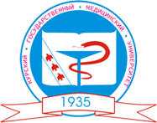 | 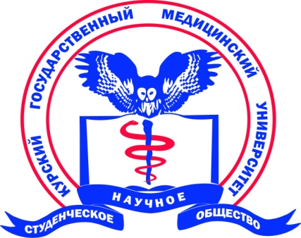
Государственное бюджетное образовательное учреждение
высшего профессионального образования
«Курский государственный медицинский университет»
Министерства здравоохранения Российской Федерации
СТУДЕНЧЕСКОЕ НАУЧНОЕ ОБЩЕСТВО
Глубокоуважаемые коллеги!
Совет студенческого научного общества КГМУ приглашает Вас принять участие в
80-Й ВСЕРОССИЙСКОЙ НАУЧНОЙ КОНФЕРЕНЦИИ СТУДЕНТОВ И МОЛОДЫХ УЧЁНЫХ С МЕЖДУНАРОДНЫМ УЧАСТИЕМ
«МОЛОДЁЖНАЯ НАУКА И СОВРЕМЕННОСТЬ»,
ПОСВЯЩЁННОЙ 80-ЛЕТИЮ КУРСКОГО ГОСУДАРСТВЕННОГО МЕДИЦИНСКОГО УНИВЕРСИТЕТА
в рамках «Недели медицинской науки»
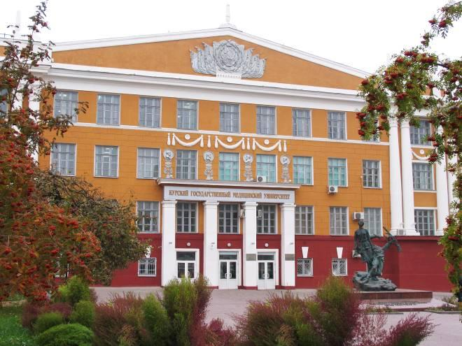
15-16 апреля 2015 г.
г. Курск, Россия
15-16 апреля 2015 года в рамках проведения «Недели медицинской науки» состоится 80-я Всероссийская научная конференция студентов и молодых учёных с международным участием «Молодёжная наука и современность», посвящённая 80-летию Курского государственного медицинского университета.
Цель конференции – обсуждение современных проблем медицины, фармации, биотехнологии, экономики здравоохранения, социологии, психологии.
В ходе конференции планируется проведение секционных и пленарных заседаний, издание сборника научных трудов, в котором будут опубликованы работы студентов и молодых учёных. Принять участие в конференции могут студенты, аспиранты, интерны, ординаторы, преподаватели, специалисты и кандидаты наук в возрасте до 35 лет, доктора наук - до 40 лет.
Зарегистрироваться для участия в конференции, подать материалы для публикации, а так же получить дополнительную информацию о конференции и пребывании в г. Курске можно на сайте Совета СНО КГМУ http://sno.kurskmed.com/
ПЛАНИРУЕМАЯ ТЕМАТИКА СЕКЦИЙ КОНФЕРЕНЦИИ
1. Экспериментальные и прикладные вопросы физиологии.
2. Закономерности системной организации физиологических функций в условиях нормы и патологии.
3. Иммунный гомеостаз и структурно-функциональные свойства эритроцитов в условиях патологии.
4. Проблемы клинической иммунологии и аллергологии, микробиологии.
5. Медицинская генетика и экология.
6. Хирургия органов брюшной и грудной полостей, кровеносных сосудов и опорно-двигательного аппарата. Неотложная хирургия.
7. Актуальные проблемы патологии внутренних органов.
8. Экспериментальная и клиническая фармакология.
9. Актуальные проблемы неврологии, психиатрии, клинической психологии.
10. Актуальные вопросы акушерства и гинекологии.
11. Актуальные вопросы педиатрии и детской хирургии.
12. Проблемы стоматологии, оториноларингологии и офтальмологии.
13. Региональные аспекты охраны окружающей среды и здоровья населения.
14. Проблемы физического воспитания, спортивной, экстремальной медицины и медицинской реабилитации.
15. Морфогенез и регенерация.
16. Актуальные вопросы патологической анатомии, судебной медицины и судебно-медицинской экспертизы.
17. Научно-практические проблемы фармации.
18. Актуальные проблемы дерматовенерологии. Косметология и физиотерапия.
19. Биотехнология и биомедицинская инженерия.
20. Актуальные проблемы гуманитарных наук и теоретико-методологические вопросы естествознания и медицины.
21. Клинико-психологические и социальные аспекты здоровья человека.
22. Язык. Общество. Культура.
23. Антикризисное управление в здравоохранении.
24. Actual problems of medicine and pharmacy.
25. Актуальные вопросы медицины и фармации.
ПЛАН РАБОТЫ КОНФЕРЕНЦИИ
15 апреля (среда) – Первое пленарное заседание (начало в 11:00 – актовый зал КГМУ), секционные заседания (начало в 13:00 – аудитории кафедр);
16 апреля (четверг) – Второе пленарное заседание (начало в 12:00 – актовый зал КГМУ), подведение итогов конференции и научно-исследовательской работы студентов и молодых учёных.
ФОРМЫ УЧАСТИЯ В КОНФЕРЕНЦИИ
- Публикация материалов и выступление с устным докладом.
- Публикация материалов и выступление со стендовым докладом.
- Только публикация материалов.
- Только устный или стендовый доклад.
ДЛЯ УЧАСТИЯ В КОНФЕРЕНЦИИ НЕОБХОДИМО ЗАРЕГИСТРИРОВАТЬСЯ И ПРЕДОСТАВИТЬ МАТЕРИАЛЫ В СОВЕТ СНО КГМУ ДО 13 МАРТА 2015 г.
ТРЕБОВАНИЯ К ОФОРМЛЕНИЮ МАТЕРИАЛОВ
Материалы размещаются на одной странице (формат А4). Шрифт Times New Roman Cyr, размер 14, через 1 интервал, отступ абзаца - 1,25 см, границы полей: верхнее – 1,5 см, нижнее – 2,5 см, левое – 3 см, правое – 2 см.
Материалы должны представлять краткое сообщение, содержащее цель, методы исследования, изложение полученных результатов. Сокращения по тексту должны иметь расшифровку.
Образец оформления материалов:

ТЕРАПИЯ АНТИБИОТИКАМИ (полужирный, по центру)
Иванов А.А., Петров С.С. (полужирный, курсив, по центру, фамилия, а затем инициалы)
Курский государственный медицинский университет (полужирный, по центру)
Кафедра фармакологии (полужирный, по центру)
Научный руководитель – д.м.н., профессор Иванов И.И. (полужирный, по центру)
(пробел)
Влияние антибиотиков …

Обращаем Ваше внимание на строгое соответствие предлагаемому образцу оформления. Работы, не отвечающие требованиям, к публикации не принимаются.
Стоимость публикации одной статьи в сборнике для иногородних участников составляет 150 рублей.
Стоимость сборника для иногородних участников составляет 250 рублей.
Для студентов, молодых ученых и специалистов БЛИЖНЕГО И ДАЛЬНЕГО ЗАРУБЕЖЬЯ – публикация и сборник материалов конференции БЕСПЛАТНЫ.
Сборник материалов на электронном носителе можно получить наложенным платежом.
Материалы и квитанции об оплате должны быть предоставлены до 13 марта 2015 года в Совет СНО КГМУ на электронную почту sno.kurskmed.com@gmail.com. Квитанции необходимо отсканировать и приложить отдельным файлом (в формате .jpg). Один файл должен содержать одну работу, название файла – кириллицей по фамилии первого автора (иванов.rtf или иванов1.doc, иванов2.rtf, если от одного автора несколько тезисов). От одного автора (соавтора) принимаются не более пяти работ.
Автор несет полную ответственность за содержание материалов. Совет СНО оставляет за собой право отбора работ для включения в сборник материалов конференции.
Заявка участника конференции доступна для заполнения при переходе по ссылке: ЗАЯВКА УЧАСТНИКА
Заполненную заявку в формате Microsoft Word нужно отправить на электронную почту sno.kurskmed.com@gmail.com. При отправке в прикрепленном файле следует приложить квитанцию и/или статью (в архиве *.zip)

Банковские реквизиты конференции:
БАНКОВСКИЕ РЕКВИЗИТЫ КОНФЕРЕНЦИИ

С уважением, проректор по  научной работе и инновационному  развитию, д.м.н., доцент | П.В. Ткаченко
Куратор Совета СНО КГМУ, профессор | В.А. Королев
Председатель СМУ КГМУ | А.Ю. Григорьян
Председатель Совета СНО КГМУ | А.Ю. Зозуля

Совет СНО КГМУ (Зозуля Антон Юрьевич - 89191300198)
Россия, 305041, г. Курск, ул. К.Маркса, 3
Тел. (4712) 58-88-57
Факс (4712) 56-73-99
http://sno.kurskmed.com/
E-mail: sno.kurskmed.com@gmail.com

